РЕГИСТРАЦИОННАЯ ФОРМА
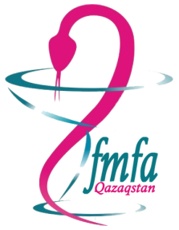

Первый съезд
Форума медицинских и фармацевтических ассоциаций
Республики Казахстан

Место проведения: г. Алматы, ул. Тимирязева, 42
Best Western Plus Atakent Park Hotel
Дата проведения: 04 апреля 2019 г
Время проведения: 14.00 час - 18.00 час
Начало регистрации: 13.00 ч

ФИО______________________________________________________________________________
Адрес организации/ участника________________________________________________________ __________________________________________________________________________________
Эл.почта ___________________________моб.тел_________________________(обязательно)
Наименование Ассоциации __________________________________________________________________________________________________________________________________________________________(полностью)
Должность_________________________________________________________________________

Организационный взнос: 10 000 (десять тысяч) тенге
Банковские реквизиты для перечисления взноса:
БИН 920740001014,
текущий счет № KZ778 560 000 000 491 852
АО «Банк ЦентрКредит», БИК KCJBKZKX, КБЕ 18.
Регистрационный взнос принимается по безналичному и наличному расчету до 29 марта 2019 года.
Просим обратить внимание, что в платежном поручении необходимо указать назначение платежа – за участие в Первом съезде ФМФА, а также ФИО участника, город, наименование организации и копию платёжного поручения обязательно выслать на электронный адрес fmfakz@mail.ru или иметь при себе.
Уважаемые коллеги, в регистрационной форме просим указывать полностью запрашиваемые данные, что позволит наладить с Вами обратную оперативную связь.

Подпись______________ Дата заполнения _____________

Оргкомитет: 8-727-279-86-05, 8-7075525062, e-mail: fmfakz@mail.ru

